Уважаемые жители!
На территории городского округа Большой Камень планируется внедрение дуальной системы раздельного сбора твердых коммунальных отходов (ТКО), предполагающей разделение ТКО на два типа контейнеров:
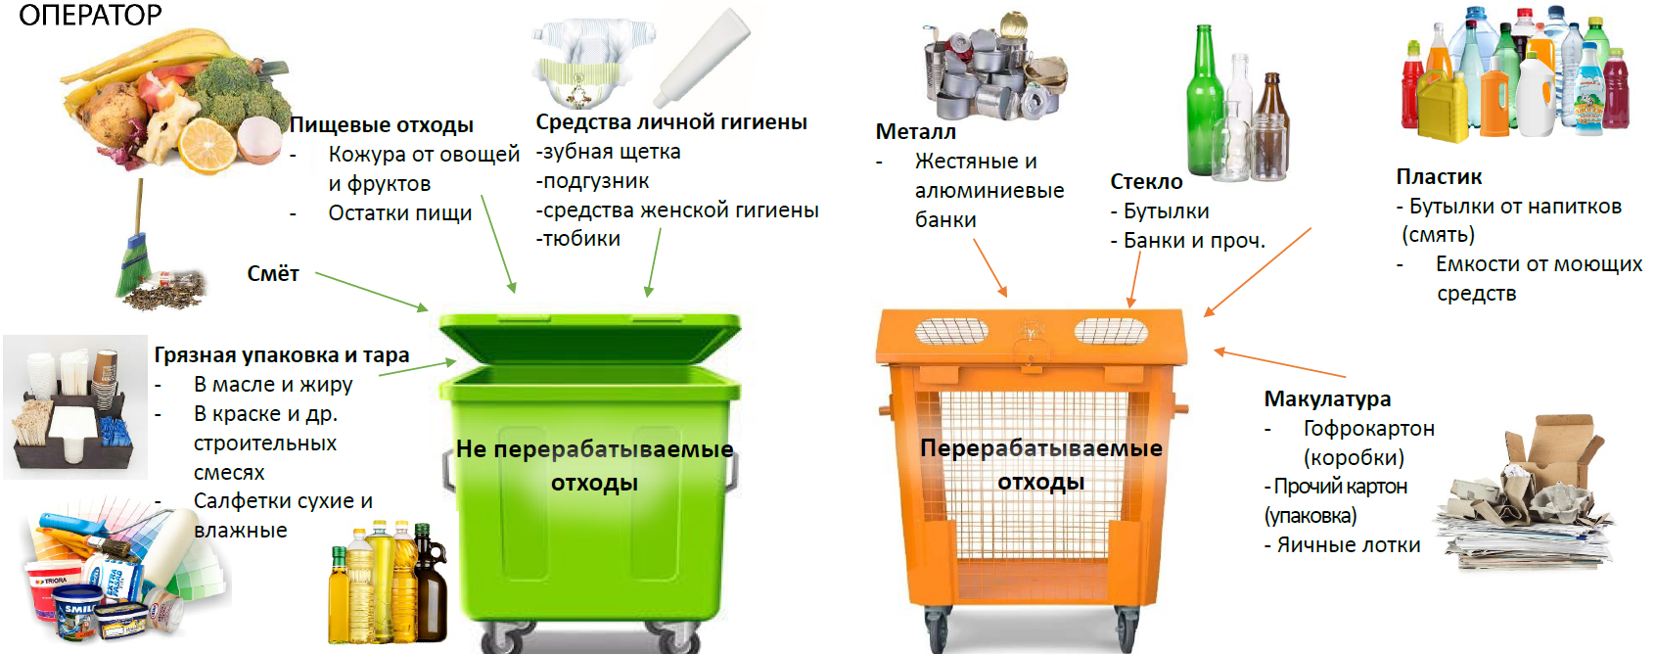
Перерабатываемые отходы подлежат досортировке на мусоросортировочной станции и переработке для создания новых товаров.
Цель: снижение негативного воздействия отходов производства и потребления на окружающую среду и здоровье населения за счет уменьшения объёма отходов, подлежащих захоронению.
Результаты внедрения системы раздельного сбора во многом будут определяться готовностью населения к предварительной сортировке ТКО.

КАК ОРГАНИЗОВАТЬ РАЗДЕЛЬНЫЙ СБОР ТКО ДОМА
Для организации раздельного сбора в домашних условиях достаточно поставить одну дополнительную ёмкость (ведро/коробку/сумку/контейнер) для сбора перерабатываемых ТКО либо поставить мусорное ведро для раздельного сбора ТКО.
